安装超星插件:
1.先安装Google Chrome浏览器(谷歌浏览器)
如果电脑中有,跳过
2.打开VPN软件,翻墙
谷歌浏览器安装插件要连接外网,需要翻墙软件
打开ant.exe
按下这个开关
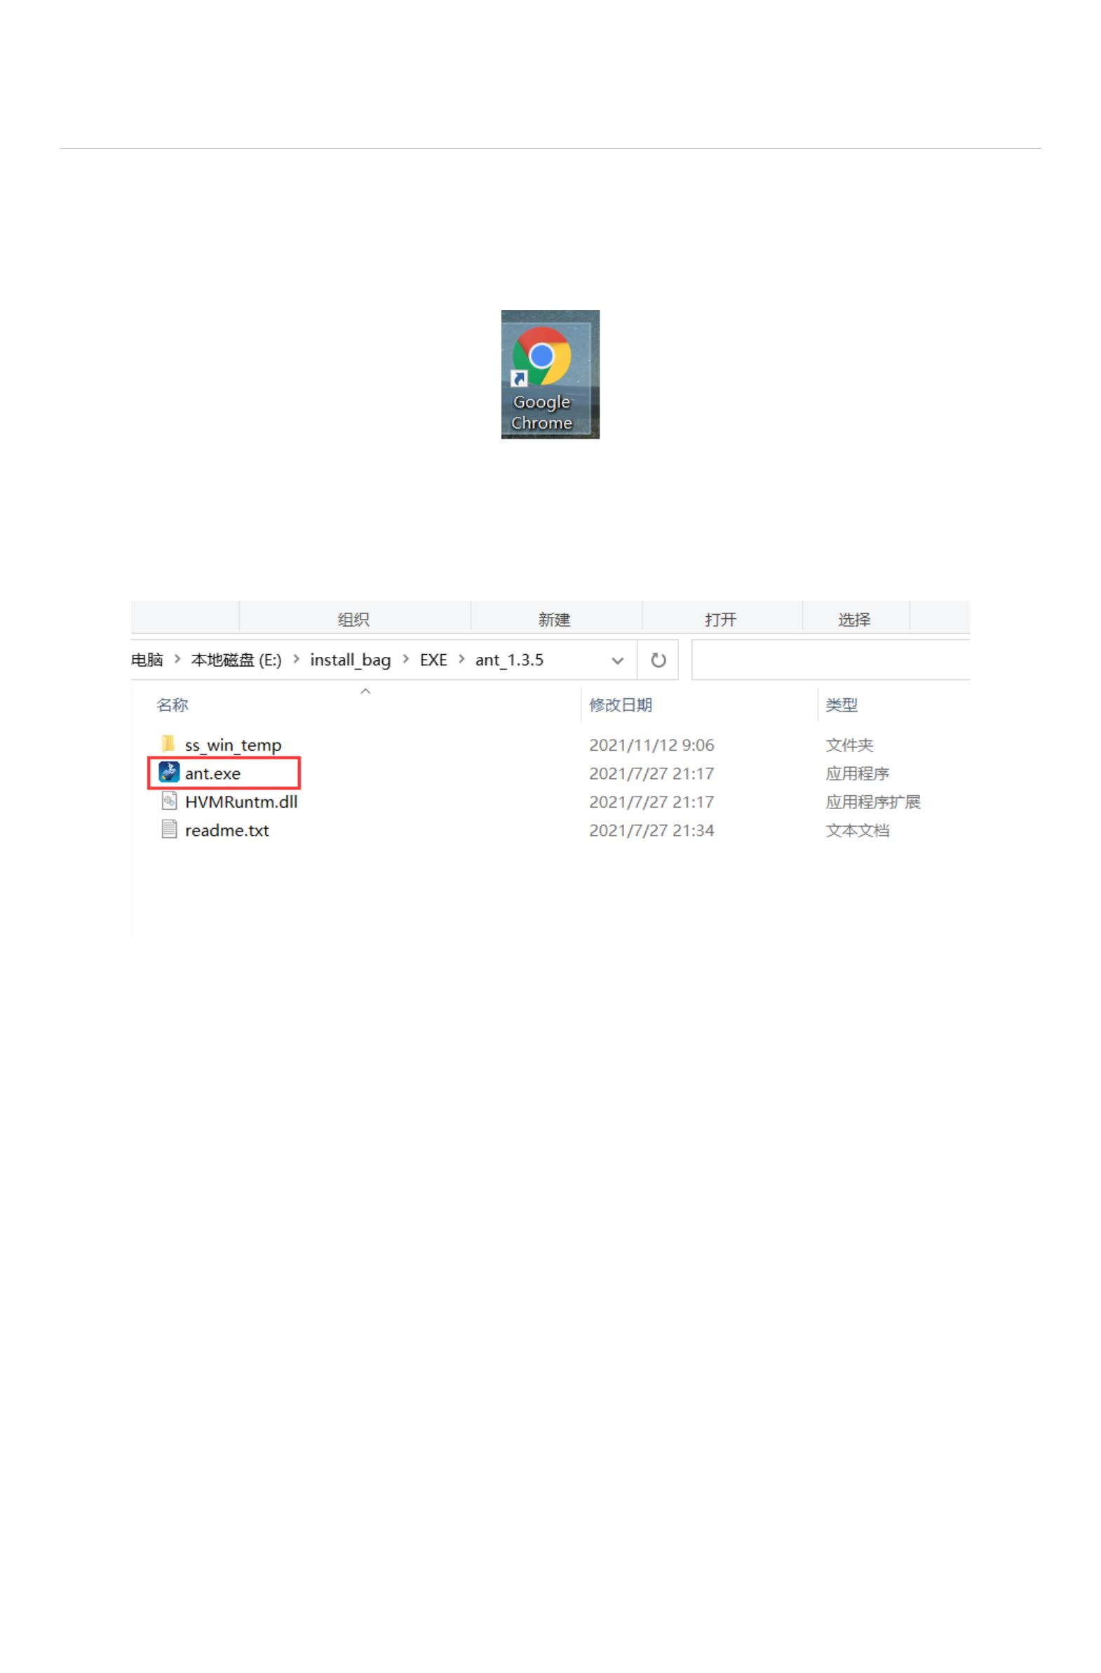

显示已连接:
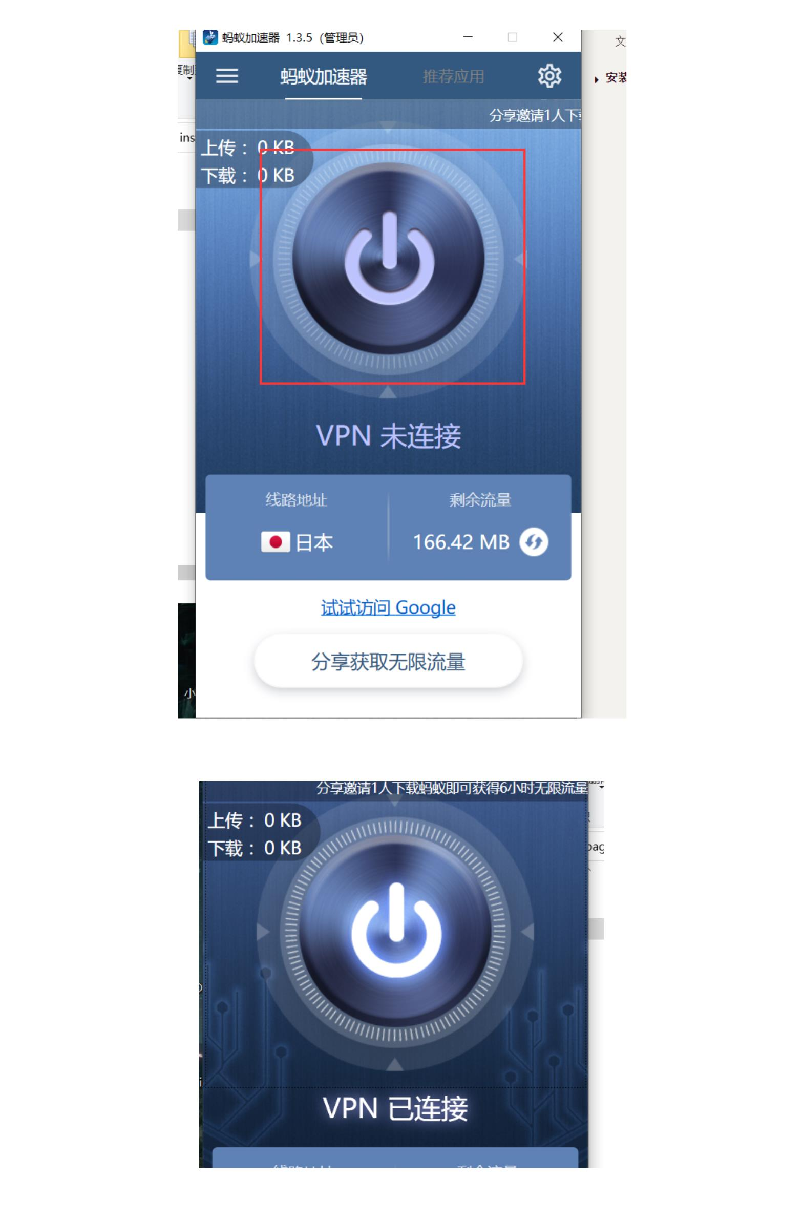

3.打开谷歌浏览器
输入网址:
https://chrome.google.com/webstore/detail/tampermonkey-beta/gcalenpjmijncebpfijmoaglllgpjagf

点击安装
安装成功后,关闭谷歌浏览器,重新打开
4.安装学习通插件
在地址栏输入下面的地址,回车:
https://greasyfork.org/zh-CN/scripts/427434-%E7%BD%91%E8%AF%BE%E5%8A%A9%E6%89%8B-%E

8%87%AA%E5%B8%A6%E6%90%9C%E9%A2%98-%E7%8B%AC%E5%AE%B6%E9%A2%98%E5%BA%93-%E

8%A7%86%E9%A2%91%E6%8C%82%E6%9C%BA%E6%92%AD%E6%94%BE-%E8%87%AA%E5%8A%A8%E

4%BD%9C%E4%B8%9A-%E4%BB%BB%E5%8A%A1%E5%88%87%E6%8D%A2

进入后,点击安装:
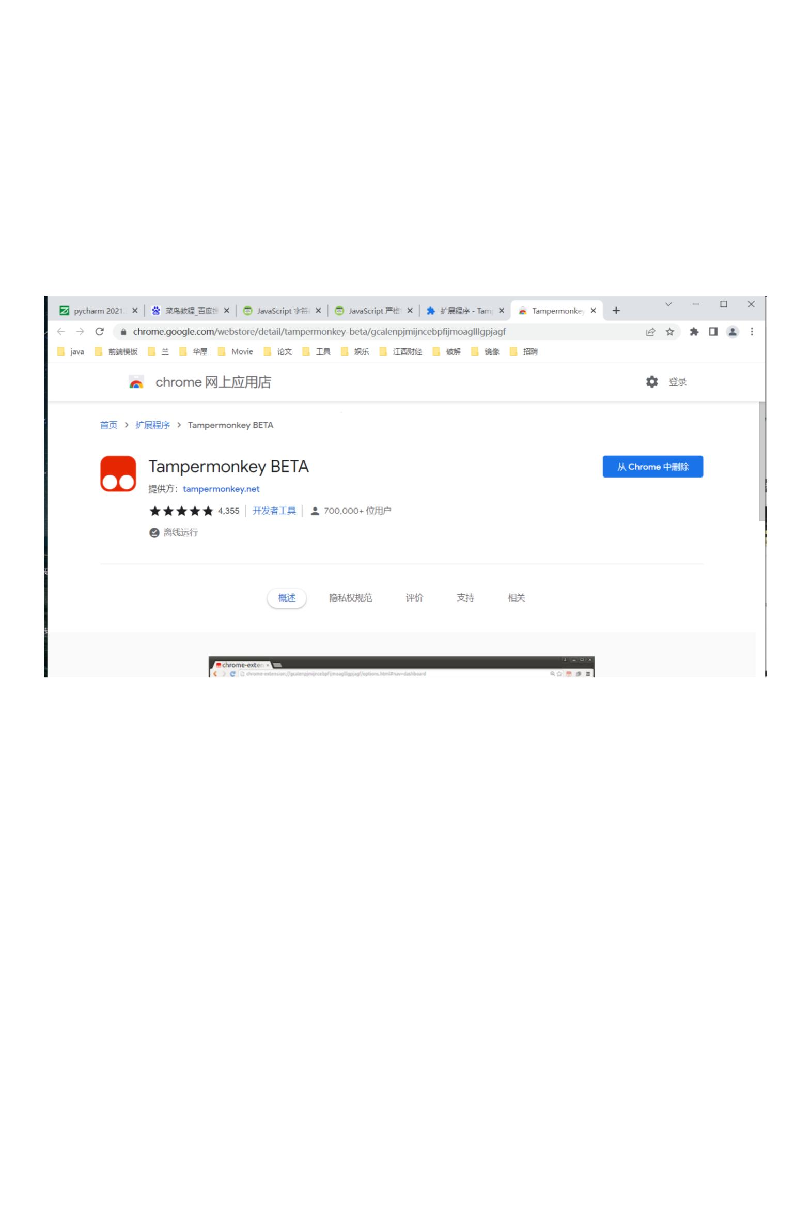

5.刷课
5.1打开学习通网页版,并登录:
5.2 查看插件有没有开启
依次单机即可打开
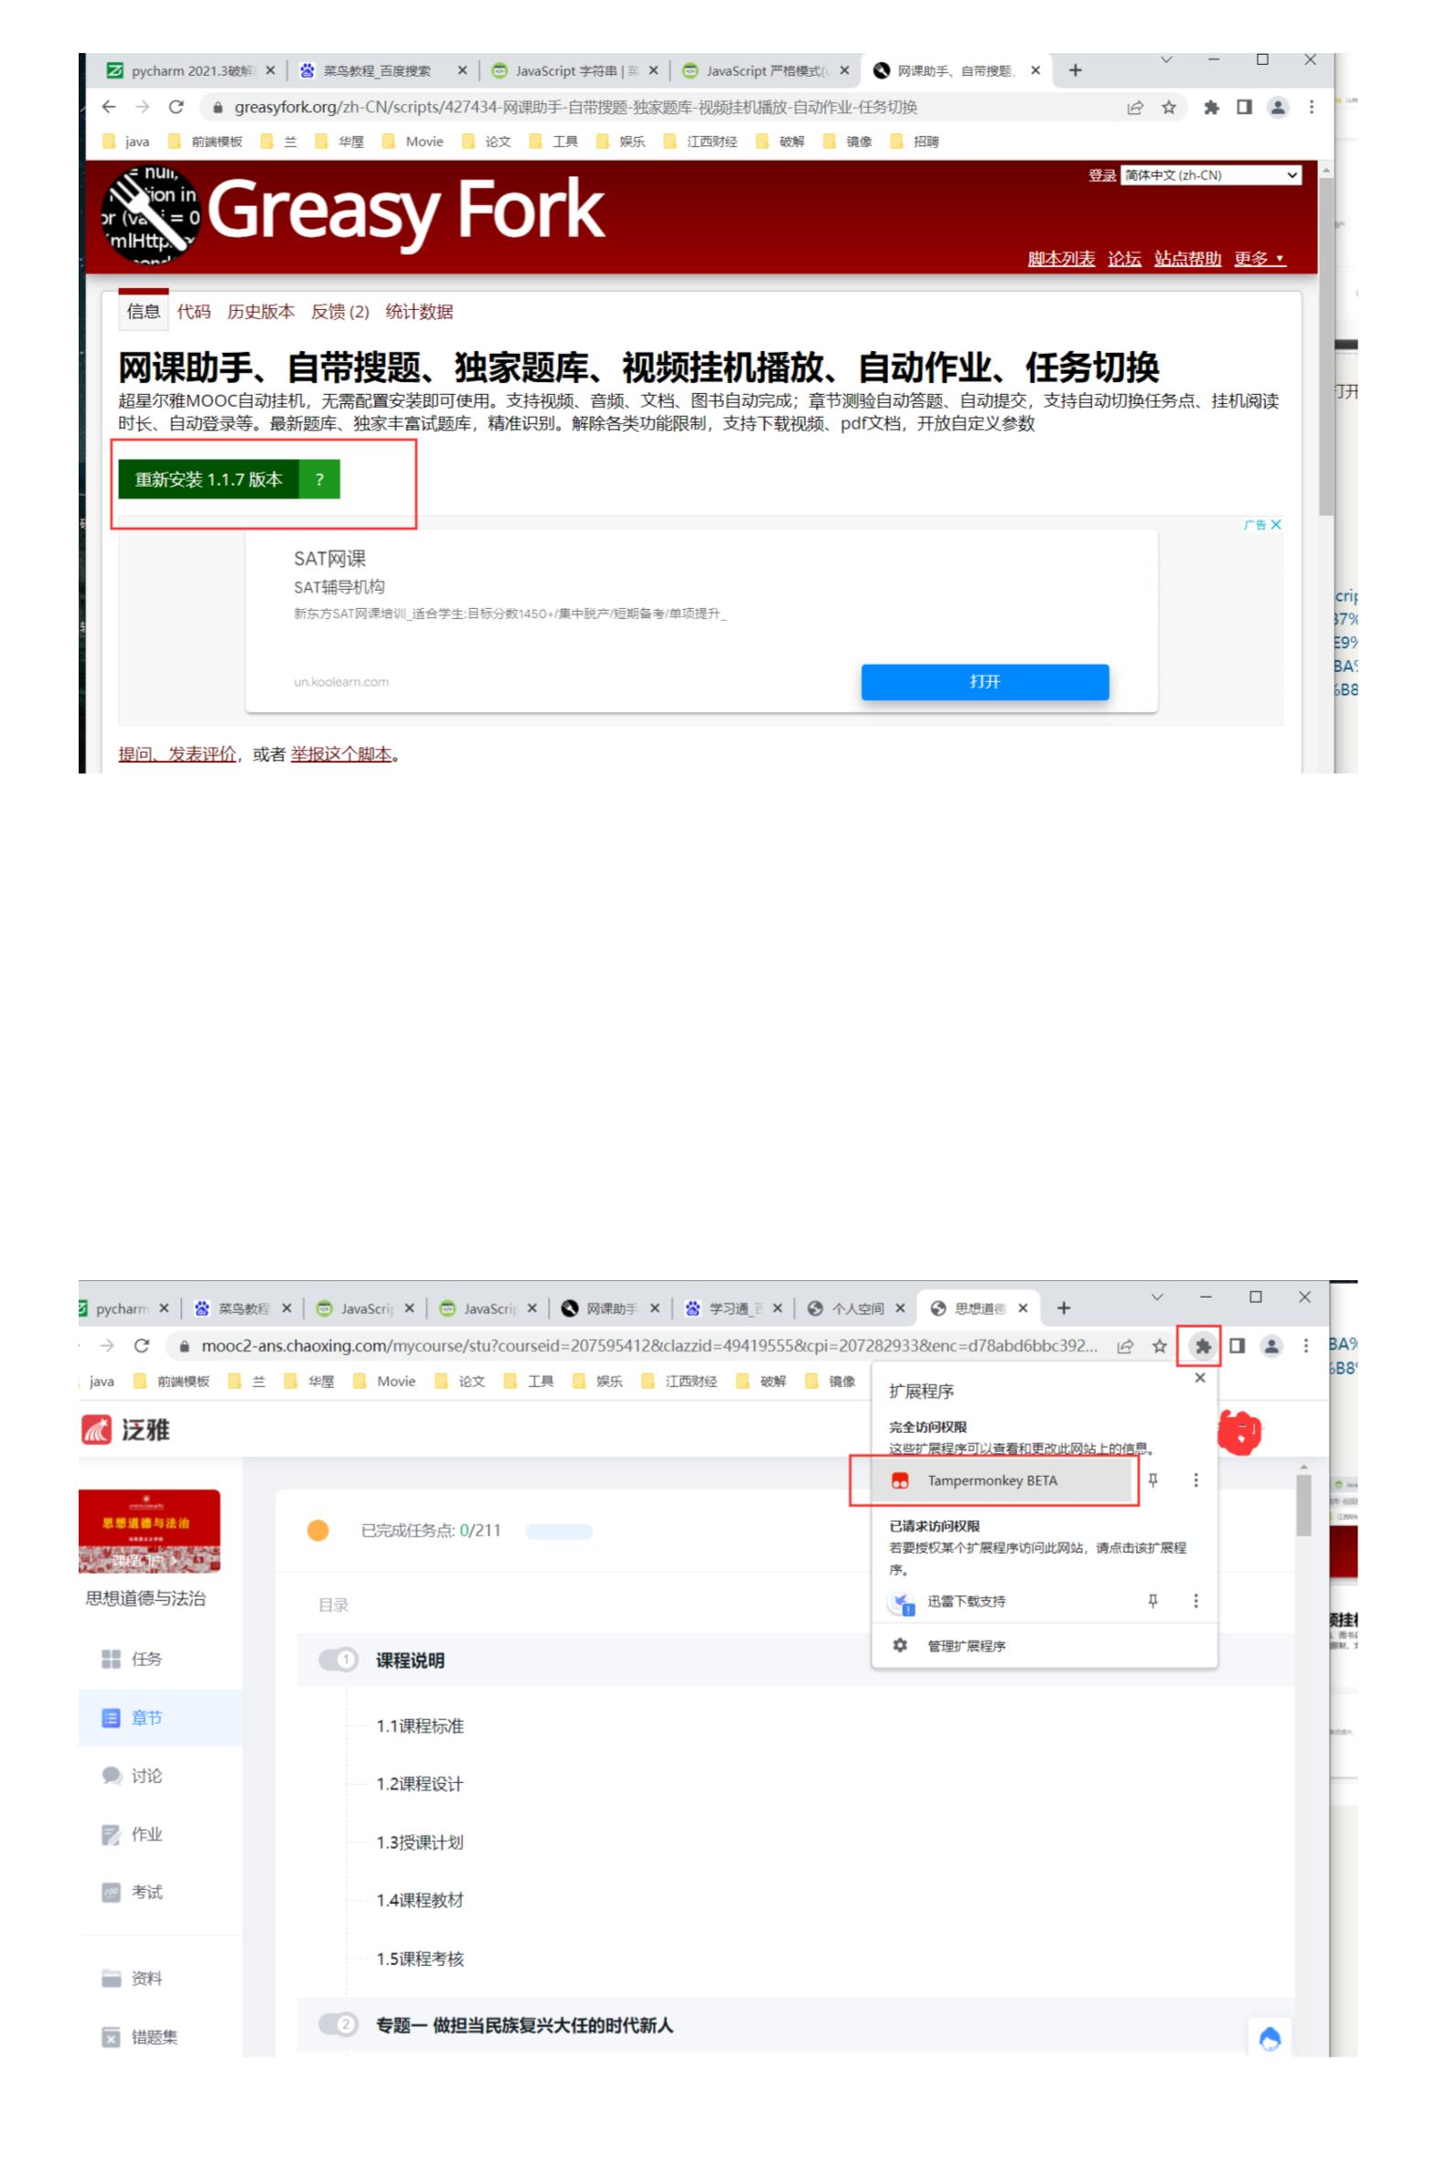

此状态表示开启:
打开需要看的课程:
打开第一个需要看的视频,即可
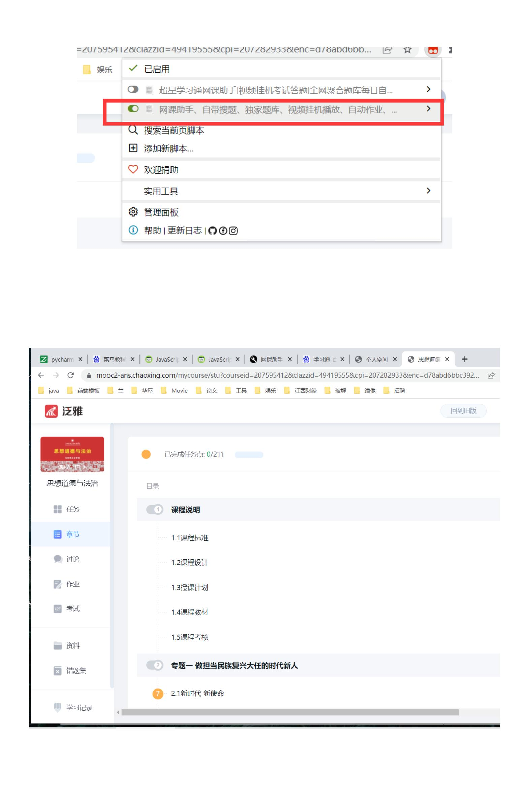

如果有题目,需要勾选自动提交
